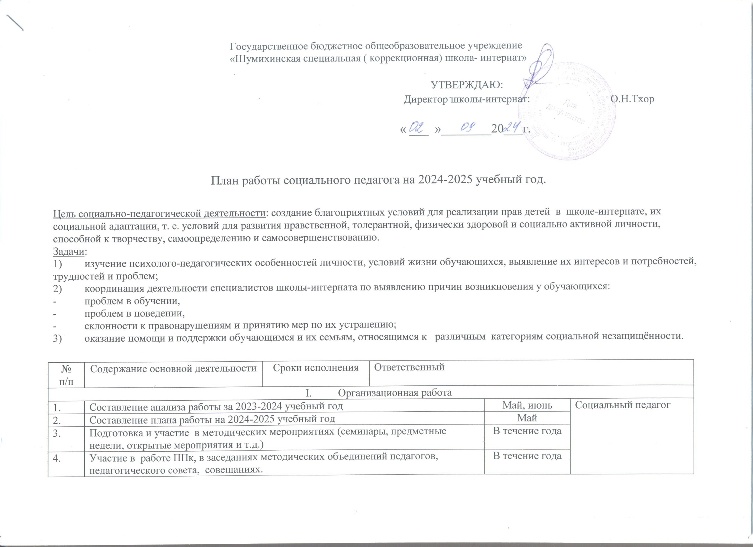

|  |  |  |  |  |  |
| --- | --- | --- | --- | --- | --- |
| 5. | | Участие в работе методического объединения классных руководителей. |  |  | |
| 6. | | Работа по запросам Департамента образования и молодежной политики Курганской области, ПДН, КДН и ЗП, ГУ СЗН, обучающихся, родителей, учителей. | В течение года |
| 7. | | Статистическая отчетность по неблагополучным семьям, опекаемым, обучающимся «группы риска» и по запросам в различные ведомства. |
| 8. | | Взаимодействие со специалистами социальных служб для принятия мер социальной защиты обучающихся. | По запросу |
| 9. | | Составление социального паспорта школы: сбор данных по классам 1-9 кл. | Сентябрь | Социальный педагог  Кл.руководители 1-9 классов | |
| 10. | | Посещение семей обучающихся. | Сентябрь-октябрь  (1 раз в год) | Социальный педагог  Кл.руководители | |
| 11. | | Выступление на родительских собраниях и классных часах. | В течение года | Социальный педагог | |
| 12. | | Консультации для педагогов и воспитателей по различным вопросам. | В течение года | Социальный педагог | |
| 13. | | Формирование личных дел прибывших обучающихся | В течение года | Социальный педагог | |
| 14. | | Работа с документами обучающихся:  - организация деятельности классных руководителей по ведению личных дел обучающихся;  - своевременное внесение записей в личные дела;  - своевременное пополнение личных дел недостающими документами;  - оформление документов по приему, переводу обучающихся. | В течение года | Социальный педагог | |
| 15. | | Систематическая работа по повышению профессиональной компетентности (самообразование, дополнительное профессиональное образование) | В течение года | Социальный педагог | |
| 16. | | Работа в школьной службе медиации (примирения):  - оформление стенда о работе службы медиации;  - организация просветительской работы для педагогов и работников школы о работе службы медиации;  - оказание помощи педагогам в проведении классных часов на тему «Знакомство со школьной службой медиации»;  - разрешение конфликтных ситуаций в школе, между родителями и детьми. | В течение года | Социальный педагог | |
| 17. | | Взаимодействие с органами профилактики и социальной защиты населения: ПДН, КДН и ЗП, ЦСО Шумихинского, Щучанского, Альменевского, Целинного, Сафакулевского, Юргамышского, Куртамышского и Мишкинского МО. | В течение года | Социальный педагог | |
| 18. | | Оформление запросов по месту проживания (регистрации) обучающихся. | В течение года | Социальный педагог | |
| 19. | | Своевременное внесение данных по обучающимся в АИС «Запись в школу», ФИС ФРДО. | В течение года | Социальный педагог | |
| II Работа по профилактике правонарушений и безнадзорности | | | | | |
| 1. | | Выявление обучающихся, не приступивших к занятиям. | Сентябрь | | Классные руководители 1-9 классов |
| 2. | | Участие в заседаниях КДН и ЗП, ПДН. | По мере необходимости | | Социальный педагог |
| 3. | | Сбор сведений о занятости обучающихся во внеурочное время.  Вовлечение обучающихся к занятиям в кружках, спортивных секциях в школе. | Сентябрь | | Социальный педагог  Кл.рук-ли 1-9 кл |
| 4 | | Подготовка и проведение мероприятий (бесед) по правовому воспитанию обучающихся (по формированию законопослушного поведения, по профилактике вредных привычек, по профилактике жестокости и суицидального поведения и другое): | По плану воспитательной работы школы | | Социальный педагог |
| 1. Беседа «Профилактика бродяжничества и безнадзорности» (9 кл.). 2. Беседа «Курение и здоровье» (5 кл.). | Сентябрь  5-9 кл. | |
| 1. Беседа «Правила поведения обучающихся. Для чего они нужны». 2. Беседа «Чтобы не случилось беды. Безопасность на улице и дома». 3. Беседа инспектора ПДН. «Права и обязанности обучающихся. Преступление против личности». 4. Беседа «Курение влияние на организм» (6кл.). | Октябрь   * 1. кл.   5-9 кл. | |
| 1. Беседа «Мы в ответе за свои поступки» (7кл.). 2. Беседа «Преступление и подросток» (8 кл.). | Ноябрь  5-9 кл. | |
| 1. Беседа инспектора ПДН «Профилактика вредных привычек. Ответственность за употребление, распространение, хранение наркотических средств». 2. 01.12- Всемирный день борьбы со СПИДом. Скажем наркотикам: «НЕТ!». | Декабрь   * 1. кл.   5-9 кл. | |
| 1. Беседа «Учись быть здоровым». | Январь  1-4 кл. | |
| 1. Беседа инспектора ПДН «Экстремизм и терроризм в молодежной среде. Недопустимость совершения заведомо ложных сообщений об акте терроризма». 2. Беседа «Вещества вызывающие зависимость». (7 кл.). | Февраль  5-9 кл. | |
| 1. Беседа «Влияние алкоголя и курения на организм» (8кл.). 2. Беседа «Взаимоотношения в семье» (7-9 кл.). | Март  5-9кл | |
| 1. Беседа «Мы и наши привычки». 2. Беседа «Конфликт в семье и пути их решения». | Апрель  5-9 кл. | |
| 5 | | Мониторинг социальных сетей обучающихся с целью своевременного выявления и профилактики деструктивного поведения подростков.  Организация работы педагогов по мониторингу социальных сетей обучающихся. | В течение учебного года | | Соц. Педагог  Кл.руководители |
| 6 | | Корректировка банка данных об обучающихся, состоящих на различных видах учета | Сентябрь | | Социальный педагог |
| 7 | | Профилактические беседы с обучающимися, состоящими на различных видах учета:   1. Устав школы, правила поведения обучающегося. 2. Административная и уголовная ответственность. 3. Права и обязанности несовершеннолетнего. 4. Последствия самовольного ухода из школы – интерната и из дома. 5. Твоя семья. Ласковые слова для мамы. 6. Культура приветствий и обращений к окружающему миру. 7. Для чего нужна семья. 8. Как провести летние каникулы с пользой. | В течение года | | Социальный педагог  Классные руководители 1-9 кл. |
| 8 | | Информирование родителей (законных представителей) о постановке на внутришкольный учет их детей | В течение учебного года | | Социальный педагог |
| 9 | | Индивидуальная работа с обучающимися при возникновении проблемных ситуаций. | По обращению педагогов, воспитателей | | Социальный педагог  Кл.руководители 1-9 кл  Педагог – психолог |
| 10 | | Участие в работе Совета профилактики | В течение учебного года | | Социальный педагог |
| 11 | | Обследование жилищно-бытовых условий несовершеннолетнего гражданина и его семьи, состоящих в базе СОП.  Беседы с родителями (законными представителями) о надлежащем исполнении родительских обязанностей. | 1 раз в квартал | | Социальный педагог  Кл руководители 1-9 кл |
| 12 | | Осуществление контроля над посещением уроков обучающимися, состоящими на учете. | В течение учебного года | | Социальный педагог  Кл рук-ли 1-9 кл |
| 13 | | Вовлечение обучающихся «группы риска» и детей, состоящих на ВШУ и ПДН в общешкольные дела и мероприятия. | В течение учебного года | | Зам. директора по ВР  Социальный педагог  Кл руководители 1-9 кл |
| 14 | | Сотрудничество с инспектором ПДН МО МВД «Шумихинский» в организации профилактической работы. | В течение учебного года | | Зам директора по ВР  Социальный педагог |
| 15 | | Участие в разработке планов индивидуальной работы с несовершеннолетними, находящимися на внутришкольном педагогическом учете и на учете в ПДН, и реализация плана | Сентябрь | | Зам. директора по ВР  Социальный педагог  Кл рук-ли 1-9 кл |
| III. Работа с родителями (законными представителями) | | | | | |
| 1. | | Индивидуальные беседы с родителями (законными представителями) по возникающим проблемам. | По обращению | Социальный педагог | |
| 2. | | Посещение семей обучающихся, проживающих на территории г.Шумихи. | Сентябрь  Октябрь | Социальный педагог  Кл руководители 1-9 кл | |
| 3. | | Профилактические беседы с родителями (законными представителями), уклоняющимися от воспитания подростков. | В течение года | Социальный педагог  Кл руководители 1-9 кл. | |
| 4. | | Разработка и реализация индивидуального плана работы для семей, состоящих на учете в КДН и ЗП, ПДН и находящихся в социально опасном положении (СОП). | Сентябрь | Зам директора по ВР  Социальный педагог  Кл руководители 1-9 кл | |
| 5. | | Участие в родительских собраниях для родителей (законных представителей) по вопросам социальной адаптации детей с ОВЗ. | В течение года | Социальный педагог  Кл руководители 1-9 кл | |
| 6. | | Проведение индивидуальных консультаций с родителями (законными представителями) по вопросам воспитания и с целью юридической поддержки семьи | В течение года | Социальный педагог  Кл руководители 1-9 кл | |
| 7. | | Помощь родителям (законным представителям) в организации летнего оздоровительного отдыха детей. | В течение года | Социальный педагог  Кл руководители 1-9 кл | |
| IV. Работа с опекаемыми детьми | | | | | |
| 1. | Сбор информации о детях, находящихся под опекой.  Формирование списка детей из замещающих семей. | | Сентябрь | Социальный педагог  Кл руководители 1-9 кл | |
| 2. | Направление запросов в сектор опеки и попечительства различных районов для обследования условий жизни несовершеннолетнего гражданина и его семьи. | | Сентябрь, октябрь | Социальный педагог  Кл руководители 1-9 кл | |
| 3. | Контроль над успеваемостью и поведением опекаемых детей. | | В течение года | Социальный педагог  Кл руководители 1-9 кл | |
| 4. | Участие в проведении родительских собраний для опекунов. | | По общешкольному плану | Зам. директора по УВР  Зам. директора по ВР  Социальный педагог | |
| V. Профориентационная работа. | | | | | |
| 1. | | Реализация программы «Россия - мои горизонты»:  - проведение профориентационных уроков (бесед);  - проведение экскурсий на предприятия, в организации;  - проведение мастер-классов;  - приглашение в школу представителей различных профессий. | В течение года  7-9 кл. | Социальный педагог | |
| 2. | | Проведение недели по профориентации: экскурсии, мастер-классы, конкурс рисунков и др. | Апрель |  | |
| 3. | | Информирование родителей о профессиональных образовательных учреждениях для выпускников коррекционных школ. | Апрель - май | Социальный педагог  Кл руководитель 9 кл. | |
| 4 | | Взаимодействие с профессиональными учебными заведениями Курганской и Челябинской областей по профориентации выпускников школы. | В течение года | Социальный педагог | |
| 5. | | Подготовка необходимых документов обучающихся для обследовании на ЦПМПК. | Март, апрель | Социальный педагог  Кл рук 9 кл | |
| VI. Работа с детьми- инвалидами | | | | | |
| 1. | | Изучение личных дел и формирование списка детей – инвалидов. | Сентябрь | Социальный педагог | |
| 2. | | Организация выполнения рекомендаций ИПРА . | В течение года | Социальный педагог  Кл руководители 1-9 кл  Фельдшер | |
| 3 | | Участие в подготовке и проведении декады инвалидов. | 01.10.12. | Социальный педагог, педагог-психолог, педагоги. | |

Социальный педагог: Сухоруких Е.Н